Sistem Otomatis Pengelolaan Irigasi Sawah Berbasis Internet of Things (Iot) Untuk Optimalisasi Distribusi Air Pertanian
Syahroni, Robby Yuli Endra
Program studi Informatika, Universitas Bandar Lampung
Program studi Informatika, Universitas Bandar Lampung
Corresponding author: Syahroni.22421013@student.ubl.ac.id

Abstract:
Conventional rice field irrigation management often encounters inefficient water distribution, leading to drought or flooding that can reduce rice productivity. This study aims to develop an Internet of Things (IoT)-based automated irrigation sluice gate management system to optimize real-time water distribution. The system employs an ESP32 microcontroller, an HC-SR04 ultrasonic sensor, a servo motor, and the Blynk IoT platform for remote monitoring and control. The research uses an Applied Research method, including problem identification, requirements analysis, system design, implementation, and testing. The results show that the HC-SR04 sensor achieved an average error of 2.00% with an average measurement deviation of 0.067 cm. The system automatically opens the sluice gate to 90° under low-water conditions and closes it to 0° when the desired water level is reached. IoT testing on the Blynk platform achieved a 100% data transmission success rate (zero packet loss) with an average latency of 1.24 seconds. These results indicate that the proposed system provides reliable, efficient, and responsive irrigation management.

Keywords: Internet of Things (IoT), Rice Irrigation, ESP32, Ultrasonic Sensor, Servo Motor, Blynk.

Abstrak:
Pengelolaan irigasi sawah secara konvensional masih menghadapi kendala dalam mendistribusikan air secara efisien sehingga berpotensi menyebabkan kekeringan atau genangan yang dapat menurunkan produktivitas tanaman padi. Penelitian ini bertujuan merancang dan mengimplementasikan sistem otomatis pengelolaan pintu air irigasi berbasis Internet of Things (IoT) menggunakan ESP32, sensor ultrasonik HC-SR04, motor servo, dan platform Blynk IoT. Metode yang digunakan adalah penelitian terapan (Applied Research) yang meliputi identifikasi masalah, analisis kebutuhan, perancangan, implementasi, dan pengujian sistem. Hasil pengujian menunjukkan sensor HC-SR04 memiliki rata-rata error sebesar 2,00% dengan selisih pengukuran 0,067 cm. Sistem mampu mengendalikan pintu air secara otomatis dengan membuka servo pada sudut 90° saat air kurang dan menutupnya pada sudut 0° saat ketinggian air mencukupi. Pengujian IoT menunjukkan keberhasilan pengiriman data sebesar 100% dengan rata-rata latensi 1,24 detik. Hasil penelitian membuktikan bahwa sistem mampu mengelola distribusi air irigasi secara otomatis, efisien, dan responsif.
Kata Kunci: Internet of Things (IoT), Irigasi Sawah, ESP32, Sensor Ultrasonik, Motor Servo, Blynk.

Pendahuluan
Sektor pertanian merupakan salah satu bidang yang memiliki peranan penting dalam mendukung perekonomian Indonesia. Sebagai negara yang dikenal memiliki karakteristik agraris, sebagian besar masyarakat Indonesia masih bergantung pada kegiatan pertanian sebagai sumber mata pencaharian utama, khususnya dalam budidaya tanaman padi. Padi menjadi komoditas strategis karena beras yang dihasilkan merupakan makanan pokok bagi mayoritas penduduk Indonesia, sehingga keberlangsungan pertanian sawah sangat berpengaruh terhadap ketahanan pangan nasional serta kesejahteraan masyarakat [1].
Indonesia memiliki kondisi alam yang mendukung pengembangan pertanian padi, seperti iklim tropis, kesuburan tanah, dan ketersediaan sumber daya air yang cukup melimpah. Potensi tersebut memungkinkan kegiatan budidaya padi dilakukan secara berkelanjutan sepanjang tahun. Meskipun demikian, sektor pertanian sawah masih menghadapi berbagai tantangan, antara lain perubahan iklim, ketidakpastian curah hujan, keterbatasan pasokan air irigasi, serta sistem pengelolaan pengairan yang masih banyak dilakukan secara konvensional. Permasalahan tersebut dapat menyebabkan distribusi air menjadi tidak optimal sehingga berpotensi menimbulkan kekeringan maupun genangan yang dapat menurunkan produktivitas tanaman padi [2].
Kabupaten Lampung Selatan merupakan salah satu wilayah di Provinsi Lampung yang memiliki potensi pertanian yang cukup besar, terutama pada subsektor tanaman pangan berupa padi sawah. Karakteristik wilayah yang didominasi oleh lahan pertanian menjadikan sektor ini sebagai penopang utama perekonomian masyarakat. Sebagian besar penduduk di beberapa kecamatan, seperti Palas, Candipuro, Sragi, Sidomulyo, Natar, dan Jati Agung, masih menggantungkan sumber penghidupannya pada aktivitas budidaya padi. Kondisi tersebut menunjukkan bahwa sektor pertanian memiliki peranan yang sangat penting dalam mendukung kesejahteraan masyarakat setempat.
Keberadaan areal persawahan yang luas menjadikan Kabupaten Lampung Selatan sebagai salah satu daerah penghasil padi utama di Provinsi Lampung. Produksi padi yang dihasilkan tidak hanya berkontribusi terhadap pemenuhan kebutuhan pangan masyarakat daerah, tetapi juga turut mendukung upaya menjaga ketahanan pangan di tingkat nasional. Berdasarkan data dari Dinas Tanaman Pangan, Hortikultura, dan Perkebunan Kabupaten Lampung Selatan, wilayah ini mampu menghasilkan padi hingga ratusan ribu ton setiap tahunnya dengan luas lahan pertanian yang mencapai sekitar 38 ribu hektare. Potensi tersebut menunjukkan bahwa Kabupaten Lampung Selatan memiliki peran strategis dalam meningkatkan produktivitas pertanian serta menjaga ketersediaan pangan secara berkelanjutan.

Metodologi
- Data
Teknik pengumpulan data dilakukan melalui tiga cara, yaitu observasi langsung terhadap kondisi saluran irigasi dan pintu air di lapangan, wawancara dengan kelompok tani untuk memperoleh informasi mengenai kebutuhan tinggi genangan air pada setiap fase pertumbuhan padi, serta studi literatur terhadap jurnal dan penelitian terdahulu yang relevan dengan IoT dan sistem irigasi otomatis. Hasil wawancara digunakan sebagai acuan penetapan ambang batas ketinggian air pada setiap fase pertumbuhan tanaman,

- Pengumpulan Data
Tahap pengumpulan data dilakukan untuk memperoleh berbagai informasi yang diperlukan sebagai dasar dalam proses perancangan dan pengembangan sistem. Data yang dikumpulkan bertujuan untuk memahami kondisi di lapangan, mengidentifikasi kebutuhan pengguna, serta memperoleh referensi yang mendukung penyelesaian permasalahan penelitian. Informasi yang diperoleh pada tahap ini menjadi acuan dalam menentukan spesifikasi perangkat keras, perangkat lunak, serta metode yang digunakan agar sistem yang dikembangkan sesuai dengan kebutuhan pengelolaan irigasi sawah.
Di bawah ini yaitu teknik pengumpulan data yang dilaksanakan pada penelitian ini:
- Observasi
Observasi dilakukan untuk memperoleh data mengenai kondisi eksisting saluran irigasi, kondisi pintu air, serta proses pengelolaan air yang diterapkan oleh petani. Hasil observasi digunakan sebagai dasar dalam menganalisis kebutuhan sistem dan merancang sistem otomatis pengelolaan pintu air berbasis Internet of Things (IoT).

- Wawancara
Wawancara dilakukan secara langsung dengan petani atau kelompok tani untuk memperoleh data mengenai kebutuhan sistem, mekanisme pengelolaan irigasi yang diterapkan, serta permasalahan yang sering dihadapi. Informasi yang diperoleh digunakan sebagai dasar dalam perancangan sistem otomatis pengelolaan pintu air berbasis Internet of Things (IoT).

- Studi Literatur
Studi literatur dilakukan untuk memperoleh landasan teori dan informasi pendukung melalui penelaahan berbagai sumber ilmiah, seperti jurnal, buku, artikel ilmiah, serta penelitian terdahulu yang membahas Internet of Things (IoT), sistem irigasi otomatis, mikrokontroler ESP32, sensor ultrasonik, servo motor, dan platform Blynk. Hasil studi literatur digunakan sebagai acuan dalam perancangan, implementasi, dan evaluasi sistem yang dikembangkan.
C. Metode
Penelitian ini menggunakan metode penelitian terapan (applied research) yang berfokus pada perancangan, implementasi, dan pengujian sebuah sistem berbasis teknologi untuk menyelesaikan permasalahan nyata di lapangan. Objek penelitian adalah praktik pengelolaan irigasi pada kelompok tani padi di Kabupaten Lampung Selatan, sedangkan pengembangan dan pengujian prototipe sistem dilakukan pada skala laboratorium menggunakan media simulasi saluran irigasi.

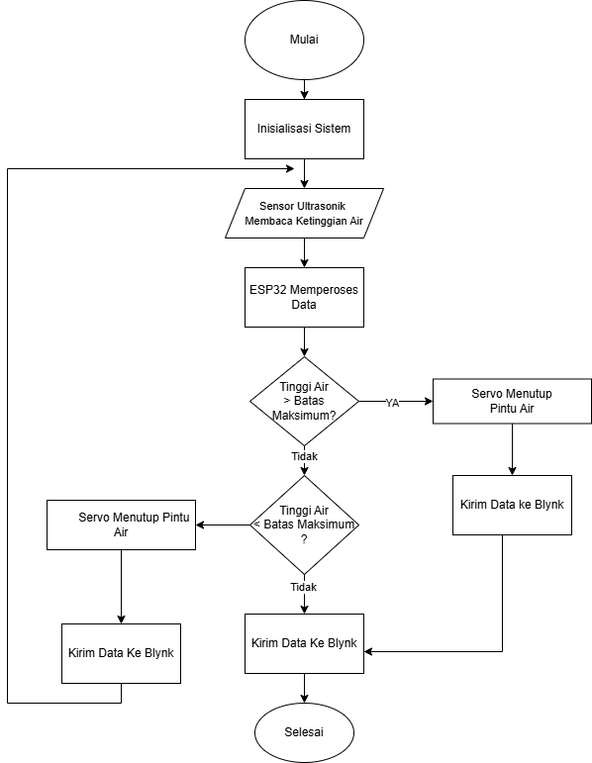
Gambar 1 Struktur Flowchart Sistem

- Skenario Pengujian
Pengujian sistem dilakukan secara bertahap dan terstruktur untuk memastikan seluruh komponen perangkat keras maupun perangkat lunak dapat berfungsi dengan baik sesuai dengan perancangan yang telah dibuat. Tahap pengujian bertujuan untuk mengetahui tingkat keberhasilan sistem dalam menjalankan fungsi-fungsi utama, mengidentifikasi potensi kesalahan atau kegagalan selama proses operasi, serta memastikan sistem mampu bekerja secara stabil ketika diterapkan pada kondisi yang menyerupai lingkungan sebenarnya[3].
- Perancangan Sistem
Tahap perancangan sistem merupakan proses penyusunan rancangan perangkat keras (hardware) dan perangkat lunak (software) yang akan digunakan dalam membangun sistem otomatis pengelolaan irigasi sawah berbasis Internet of Things (IoT). Perancangan dilakukan agar seluruh komponen dapat bekerja secara saling terhubung sehingga sistem mampu mengendalikan pintu air secara otomatis berdasarkan ketinggian air serta menampilkan kondisi sistem secara real-time kepada pengguna.
Perancangan sistem pada penelitian ini meliputi beberapa tahapan, yaitu:
- Perancangan skema hubungan antar komponen.
- Perancangan diagram blok sistem
- Perancangan flowchart sistem.
Secara umum, sistem bekerja ketika sumber daya listrik dihubungkan sehingga ESP32 dan seluruh komponen mendapatkan tegangan. Setelah itu, ESP32 melakukan proses inisialisasi terhadap sensor ultrasonik, motor servo, serta koneksi internet yang digunakan untuk berkomunikasi dengan dashboard monitoring. Setelah seluruh perangkat berhasil diinisialisasi, sistem mulai menjalankan proses pemantauan secara berkelanjutan.
- Perancangan Diagram Blok Sistem
Diagram blok sistem menggambarkan hubungan antara komponen input, proses dan output. Sensor ultrasonik berfungsi sebagai masukan (input) untuk mendeteksi tinggi permukaan air[4]. Data dari sensor kemudian diproses oleh ESP32 sebagai pusat pengendalian. Selanjutnya, hasil pemrosesan digunakan untuk menggerakkan servo motor sebagai aktuator pembuka dan penutup pintu air. Selain itu, data ketinggian air dikirim melalui jaringan internet ke platform Blynk sehingga dapat dipantau secara real-time.
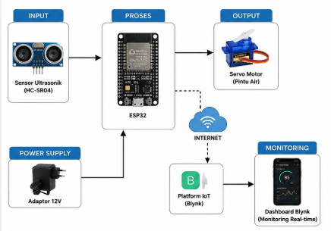
Gambar 2 Perancangan Diagram Blok Sistem
- Alur Kerja Sistem
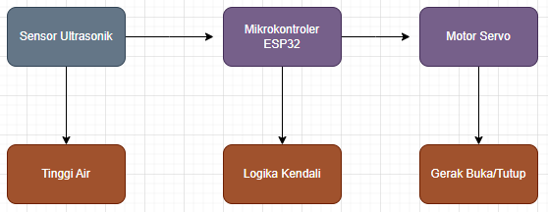
Secara umum, sistem akan bekerja dalam beberapa tahap berikut:

Gambar 3 Alur Kerja Sistem

- Pengukuran Air:
  - Sensor ultrasonik memancarkan gelombang suara ke permukaan air.
  - Sensor mengukur waktu pantulan gelombang untuk mengetahui jarak (tinggi air).
- Pengolahan Data:
  - Mikrokontroler membandingkan tinggi air dengan ambang batas.
  - Data jarak dari sensor dibaca oleh mikrokontroler.
  - Mikrokontroler menghitung tinggi air berdasarkan data tersebut.
    - Jika air terlalu tinggi, pintu air akan ditutup.
    - Jika air terlalu rendah, pintu air akan dibuka.
    - Jika air berada dalam kondisi normal, pintu tetap dalam posisi terakhir.
- Eksekusi Aktuator:
  - Berdasarkan keputusan logika, motor servo akan digerakkan untuk membuka atau menutup pintu air.

- Skema Alur Perkabelan
Skema alur perkabelan merupakan rancangan yang menggambarkan hubungan antar komponen perangkat keras yang digunakan dalam sistem otomatis pengelolaan pintu air berbasis Internet of Things (IoT). Skema ini menunjukkan bagaimana setiap komponen saling terhubung melalui jalur catu daya maupun jalur komunikasi data sehingga dapat bekerja sebagai satu kesatuan sistem. Perancangan perkabelan dilakukan untuk memastikan distribusi tegangan listrik ke setiap perangkat berlangsung secara tepat sesuai kebutuhan masing-masing komponen, sekaligus menjamin proses pertukaran data antara sensor, mikrokontroler, dan aktuator dapat berjalan dengan baik. Dengan adanya skema perkabelan yang tersusun secara sistematis, proses instalasi, pengoperasian, serta pemeliharaan sistem menjadi lebih mudah dilakukan, sehingga sistem dapat beroperasi secara stabil, efisien, dan sesuai dengan fungsi yang telah dirancang.
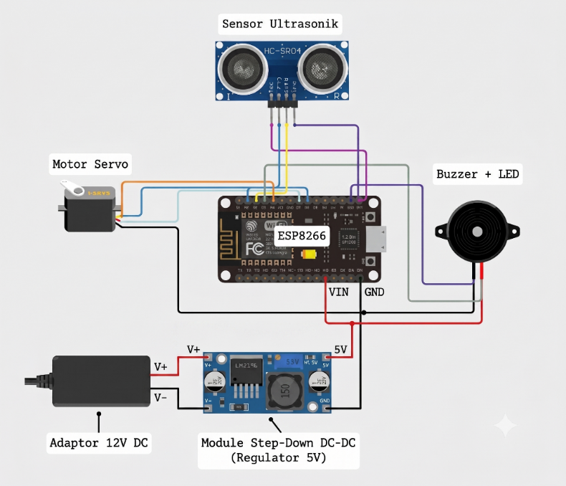
Gambar 4 Skema Alur Perkabelam

Hasil dan Pembahasan
Sistem yang dikembangkan dibangun menggunakan beberapa komponen utama, yaitu ESP32 sebagai mikrokontroler yang berfungsi sebagai pusat pengendalian, sensor ultrasonik sebagai pendeteksi tinggi permukaan air, motor servosebagai aktuator pembuka dan penutup pintu air, modul step-down sebagai pengatur tegangan, serta buzzer sebagai indikator kondisi sistem. Selain itu, sistem juga memanfaatkan platform Blynk sebagai media monitoring berbasis IoT sehingga data kondisi irigasi dapat dipantau secara real-time melalui perangkat smartphone yang terhubung ke jaringan internet.
Secara keseluruhan, implementasi sistem terbagi menjadi dua bagian:
- Perangkat Keras (Hardware): Meliputi integrasi mekanis pintu air, mikrokontroler ESP32, sensor ultrasonik HC-SR04, motor servo high-torque, modul Step-Down LM2596, catu daya adaptor 12V DC, serta indikator Buzzer.
- Perangkat Lunak (Software): Meliputi pemrograman firmware pada Arduino IDE menggunakan bahasa C/C++ serta perancangan antarmuka dashboard monitoring pada platform Blynk IoT.

Algoritma logika Kendali
Permasalahan Algoritma otomatisasi pada perangkat lunak ini dijalankan dengan mengacu pada matriks parameter irigasi tanaman padi yang tersaji dalam (Tabel 3.1):
- Perhitungan Jarak dan Ketinggian Air:
Untuk menentukan besaran jarak serta elevasi air secara presisi, mikrokontroler ESP32 melakukan kalkulasi terhadap variabel waktu tempuh gelombang ultrasonik ($Δt$) dalam satuan mikrodetik ($μ\text{s}$). Besaran jarak antara posisi sensor dengan permukaan air ($J$) selanjutnya dihitung
menggunakan persamaan matematika berikut:
$$J=\frac{Δt×0.0343}{2}$$
Nilai $0.0343\text{ cm/mus}$ pada rumus tersebut merepresentasikan konstanta kecepatan rambat suara di udara. Dari hasil perhitungan jarak ($J$) ini, tingkat ketinggian air yang sebenarnya ($H$) dapat ditentukan melalui selisih antara tinggi total posisi penempatan sensor ($H_{\text{total}}$) dengan jarak ($J$), yang dirumuskan sebagai:
$$H=H_{\text{total}}-J$$
- Pengambilan Keputusan Otomatis:
  - Kondisi A (Air Kurang / $H<2\text{ cm}$): Program mengeksekusi perintah servo.write(90) untuk membuka pintu air, memicu pin indikator digitalWrite(LED_BUZZER, HIGH), dan mengirim string status "AIR KURANG - PINTU TERBUKA" ke platform Blynk.
  - Kondisi B (Air Optimal / $2\text{ cm}≤H<5\text{ cm}$): Pintu air dipertahankan pada posisi terakhirnya, indikator diset digitalWrite(LED_BUZZER, LOW), dan status terikirim "AIR NORMAL".
  - Kondisi C (Air Maksimum / $H≥5\text{ cm}$): Program mengeksekusi perintah servo.write(0) untuk menutup pintu air, mematikan indikator alarm, dan mengirim status "AIR CUKUP - PINTU TERTUTUP".

- Pengujian Sistem dan Pembahasan
Untuk mengetahui tingkat keandalan dan kinerja sistem yang telah dikembangkan, dilakukan serangkaian pengujian secara bertahap dan terstruktur. Pengujian ini bertujuan untuk memastikan bahwa setiap komponen, baik perangkat keras maupun perangkat lunak, dapat bekerja sesuai dengan fungsi yang telah dirancang serta mampu menjalankan proses pengendalian pintu air secara optimal. Tahapan pengujian dilakukan dengan memperhatikan respons sistem, serta kestabilan kerja ketika seluruh komponen telah terintegrasi menjadi satu kesatuan sistem[5].
Tabel 1 Pengujian Dan Pembahasan
No | HST | Jarak Sensor (cm) | Tinggi Air (cm) | Status Servo | Kondisi
1 | 1 | 4.00 | 16.00 | 0° | Air cukup, pintu tertutup
2 | 1 | 9.57 | 10.43 | 0° | Air cukup, pintu tertutup
3 | 1 | 246.57 | 0.00 | 90° | Air rendah, pintu terbuka
4 | 60 | 2.06 | 17.94 | 0° | Air cukup, pintu tertutup
5 | 60 | 12.66 | 7.34 | 0° | Air cukup, pintu tertutup
6 | 60 | 42.98 | 0.00 | 90° | Air rendah, pintu terbuka
7 | 76 | 4.32 | 15.68 | 0° | Air cukup, pintu tertutup
8 | 76 | 13.36 | 6.64 | 0° | Air cukup, pintu tertutup
9 | 76 | 272.10 | 0.00 | 90° | Air rendah, pintu terbuka

- Pengujian Akurasi Sensor Ultrasonik HC-SR04
Pengujian akurasi sensor dilakukan pada media simulasi saluran irigasi dengan memberikan variasi ketinggian air secara bertahap untuk mengetahui tingkat ketepatan hasil pembacaan sensor. Proses pengujian dilakukan dengan mengubah tinggi permukaan air pada beberapa kondisi pengukuran, kemudian mencatat nilai jarak yang terbaca oleh sensor ultrasonik. Data hasil pembacaan sensor tersebut selanjutnya dibandingkan dengan hasil pengukuran secara langsung menggunakan alat ukur fisik berupa mistar ukur yang telah dikalibrasi sebagai acuan pembanding [6].
Perbandingan antara hasil pembacaan sensor dan pengukuran manual bertujuan untuk mengetahui tingkat kesesuaian, selisih pengukuran, serta tingkat akurasi sensor HC-SR04 dalam mendeteksi perubahan ketinggian permukaan air. Dari hasil pengujian ini dapat diketahui kemampuan sensor dalam memberikan data yang stabil dan mendekati nilai sebenarnya sehingga dapat digunakan sebagai parameter utama dalam sistem pengendalian pintu air otomatis. Pengujian dilakukan secara berulang untuk memastikan konsistensi pembacaan sensor sebelum sistem diterapkan pada proses pengelolaan irigasi berbasis Internet of Things (IoT).
Persentase eror dihitung menggunakan rumus:
$$\text{Error (\%)}=\left|\frac{\text{Tinggi Manual}-\text{Tinggi Sensor}}{\text{Tinggi Manual}}\right|×100\%$$

Tabel 2 Pengujian Sensor Ultrasonik
Pengujian Ke- | Ketinggian Air (cm) | Teks Status Pintu Air | Data Terbaca di Blynk | Latensi Transmisi (detik) | Status Pengiriman
1 | 1.5 Cm | TERBUKA | 1.5 Cm | 1.10 detik | Sukses
2 | 2.5 Cm | TERBUKA | 2.5 Cm | 1.45 detik | Sukses
3 | 4.0 Cm | TERBUKA | 4.0 Cm | 1.20 detik | Sukses
4 | 5.0 Cm | TERTUTUP | 5.0 Cm | 1.30 detik | Sukses
5 | 5.5 Cm | TERTUTUP | 5.5 Cm | 1.15 detik | Sukses
Rata-rata | - | - | - | 1.24 detik | 100% Sukses

Pembahasan Akurasi :
Berdasarkan hasil pengujian yang ditampilkan pada Tabel 4.2, sensor ultrasonik HC-SR04 menunjukkan kemampuan yang baik dalam melakukan pengukuran ketinggian permukaan air pada sistem simulasi irigasi. Hasil pengujian menunjukkan bahwa nilai pembacaan sensor memiliki tingkat kesesuaian yang tinggi apabila dibandingkan dengan hasil pengukuran menggunakan mistar ukur sebagai acuan pembanding. Hal ini terlihat dari nilai rata-rata selisih pengukuran yang hanya mencapai 0,067 cm, sehingga menunjukkan bahwa sensor mampu memberikan hasil pembacaan dengan tingkat penyimpangan yang relatif kecil.
Berdasarkan perhitungan tingkat kesalahan (error), diperoleh nilai rata-rata persentase kesalahan sebesar 2,00%. Nilai kesalahan terkecil sebesar 0,00% diperoleh pada kondisi pengukuran ketinggian air 1,0 cm dan 4,0 cm, yang menunjukkan bahwa hasil pembacaan sensor pada kondisi tersebut memiliki nilai yang sama dengan hasil pengukuran manual. Rendahnya nilai kesalahan yang diperoleh menunjukkan bahwa sensor HC-SR04 memiliki tingkat kestabilan dan konsistensi yang baik dalam mendeteksi perubahan jarak antara sensor dengan permukaan air.
- Pengujian Otomatisasi Motor Servo dan Indikator Peringatan
Pengujian ini bertujuan untuk mengetahui tingkat keberhasilan sistem dalam memberikan respon terhadap perubahan kondisi ketinggian air, khususnya dalam proses pengendalian aktuator dan indikator sistem. Pengujian dilakukan untuk memverifikasi ketepatan kerja motor servo sebagai aktuator utama dalam mekanisme pembukaan dan penutupan pintu air berdasarkan batas nilai ambang (threshold) yang telah ditentukan.
Tabel 3 Pengujian Otomatis Servo Dan Indikator
No | HST | Tinggi Air (cm) | Servo Seharusnya | Servo Aktual | Hasil
1 | 1 | 16.00 | Tutup | Tutup | Sesuai
2 | 1 | 10.43 | Tutup | Tutup | Sesuai
3 | 1 | 0.00 | Buka | Buka | Sesuai
4 | 60 | 17.94 | Tutup | Tutup | Sesuai
5 | 60 | 7.34 | Tutup | Tutup | Sesuai
6 | 60 | 0.00 | Buka | Buka | Sesuai
7 | 76 | 15.68 | Tutup | Tutup | Sesuai
8 | 76 | 6.64 | Tutup | Tutup | Sesuai
9 | 76 | 0.00 | Buka | Buka | Sesuai

Berdasarkan hasil pengujian yang dilakukan pada HST (Hari Setelah Tanam) ke-1, ke-60, dan ke-76, sistem otomatis pengelolaan irigasi menunjukkan kemampuan yang baik dalam mengendalikan bukaan pintu air berdasarkan ketinggian permukaan air yang dideteksi oleh sensor ultrasonik. Hasil pembacaan sensor diproses oleh mikrokontroler ESP32 sebagai dasar dalam menentukan kondisi pembukaan maupun penutupan pintu air secara otomatis sesuai dengan parameter yang telah ditentukan pada program.
- Kendala Dan Solusi
Selama proses implementasi dan pengujian sistem di lapangan, ditemukan beberapa kendala teknis beserta solusi penyelesaiannya:
- Gangguan Riak Air pada Sensor Ultrasonik:
  - Kendala: Gelombang atau riak kecil pada permukaan air menyebabkan pembacaan sensor ultrasonik sedikit berfluktuasi naik-turun secara cepat.
  - Solusi: Menerapkan algoritma pemulusan data (filter Moving Average) pada kode program ESP32, di mana nilai tinggi air yang dieksekusi adalah rata-rata dari 10 kali pembacaan sensor berurutan.
- Beban Mekanis Pintu Air terhadap Motor Servo:
  - Kendala: Arus air yang cukup deras memberikan tekanan pada daun pintu air sehingga motor servo bergetar dan membutuhkan konsumsi arus listrik yang lebih tinggi.
  - Solusi: Menggunakan modul penurun tegangan LM2596 yang mampu menyediakan arus stabil hingga 2A serta menambahkan pelumas pada engsel mekanis pintu air.
Kesimpulan
Berdasarkan hasil perancangan, implementasi, serta serangkaian pengujian yang telah dilakukan terhadap sistem otomatis pengelolaan irigasi sawah berbasis Internet of Things (IoT), dapat disimpulkan bahwa sistem yang dikembangkan telah mampu beroperasi sesuai dengan tujuan penelitian. Sistem dibangun dengan mengintegrasikan ESP32 sebagai mikrokontroler, sensor ultrasonik HC-SR04 sebagai pendeteksi ketinggian permukaan air, motor servo sebagai aktuator pembuka dan penutup pintu air, serta platform Blynk IoT sebagai media monitoring secara real-time. Berdasarkan seluruh tahapan penelitian tersebut, diperoleh beberapa kesimpulan utama sebagai berikut.
- Presisi dan Akurasi Sensor Ultrasonik:
Hasil pengujian komparatif antara pembacaan sensor ultrasonik HC-SR04 dengan alat ukur fisik (mistar) menunjukkan tingkat presisi yang sangat tinggi. Dengan rata-rata selisih pengukuran hanya sebesar 0,067 cm dan tingkat kesalahan (error) sebesar 2,00%, sensor ini terbukti berada jauh di bawah batas toleransi deviasi maksimum 5%, sehingga sangat andal untuk mendeteksi ketinggian air irigasi secara akurat.

- Efektivitas Komunikasi Data dan Pengawasan Jarak Jauh:
Proses transmisi data dari perangkat keras menuju cloud server Blynk IoT berlangsung secara stabil tanpa mengalami kehilangan paket data (zero packet loss). Dengan rata-rata waktu latensi pengiriman data sebesar 1,24 detik, pengguna dapat mengawasi perkembangan ketinggian air serta mengontrol fungsi pintu air dari jarak jauh secara real-time melalui aplikasi smartphone.

Daftar Pustaka
[1] S. S. Azzurri, “Strategi Pembangunan Sektor Pertanian Dan Ketahanan Pangan Berbasis Ekonomi Kerakyatan,” vol. 7, pp. 23–30, 2024.
[2] A. Hasibuan, S. P. Nasution, F. A. Yani, and H. A. Hasibuan, “Strategi Peningkatan Usaha Tani Padi Sawah Untuk Meningkatkan Perekonomian Masyarakat Desa,” vol. 1, no. 4, pp. 477–490, 2022, doi: 10.55123/abdikan.v1i4.1095.
[3] J. E. Pertanian, “No Title,” vol. 7, pp. 166–175, 2023.
[4] A. Asra and D. Faiza, “Rancang Bangun Sistem Irigasi Persawahan Otomatis Berbasis Internet of Things ( IoT ) b . Perancangan Sistem P - ISSN : 2302-3295,” vol. 12, no. 3, 2024.
[5] S. Hafni et al., “Jurnal vokasi informatika (javit),” pp. 111–118, 2024.
[6] T. Septiana, R. A. Setiawan, P. B. Wintoro, and M. N. Khawarizmi, “Smart Farming Berbasis Internet of Things ( IoT ) untuk Otomasi Irigasi Sawah Tadah Hujan di Desa Margodadi , Kabupaten Pringsewu ,” vol. 6, no. 2, pp. 367–378, 2026.

